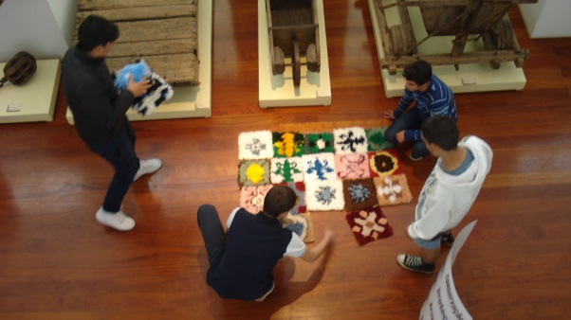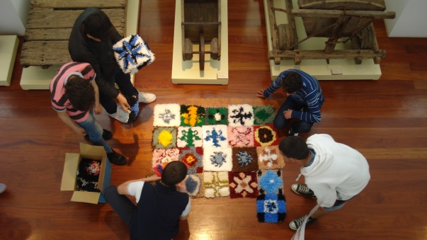

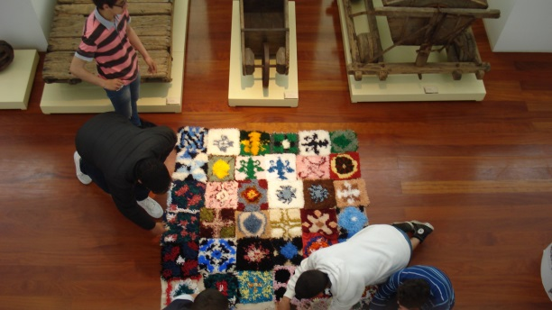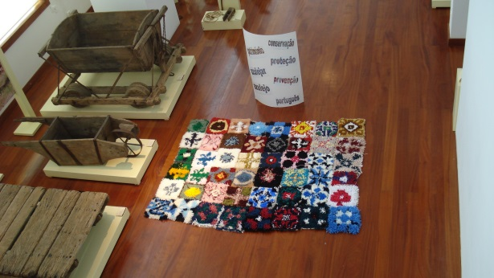

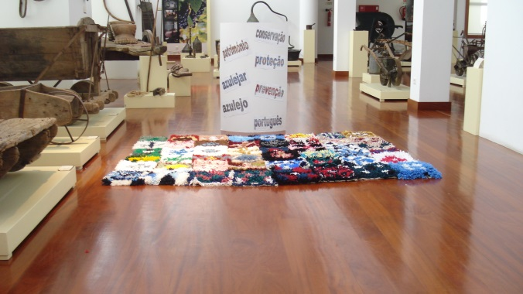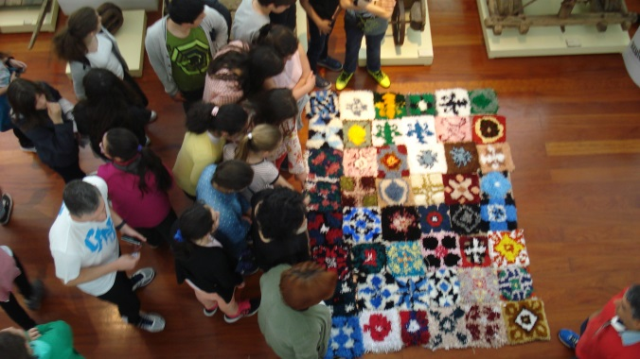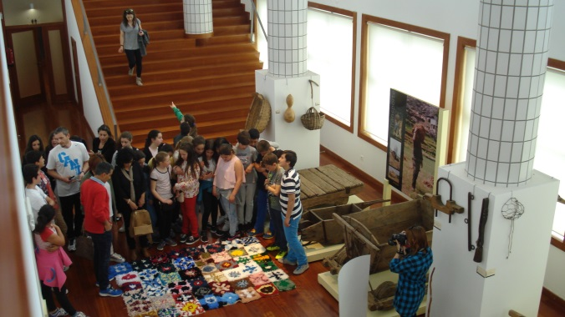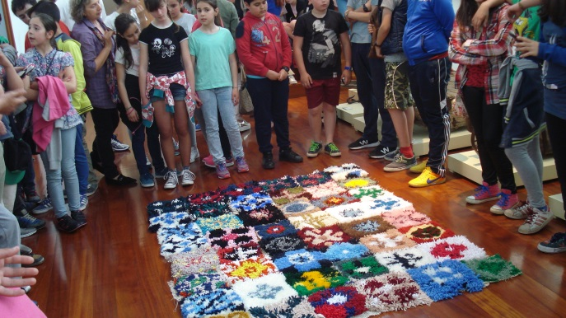

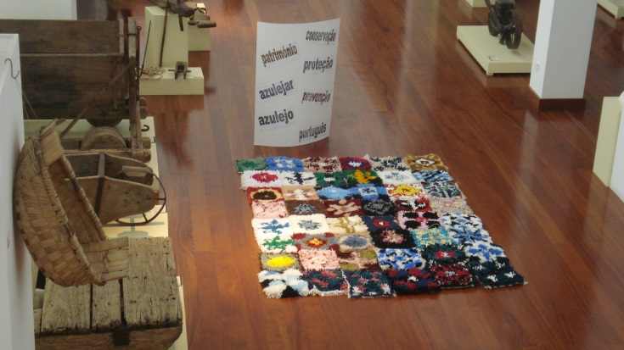

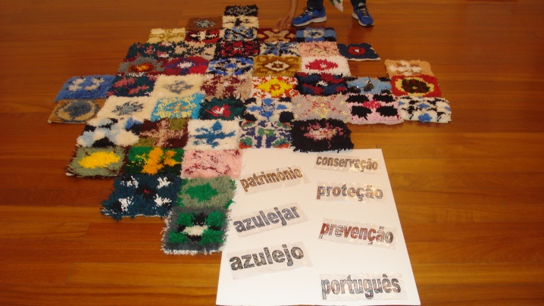

No dia 4 de maio dia da apresentação do projecto SOS Azulejo em todo o país, os alunos do Agrupamento de Escolas de Arouca que participaram no evento, apresentaram no Museu Municipal de Arouca o seu trabalho. Este trabalho consiste numa instalação de pequenas tapeçarias inspiradas na arte azulejar. Este trabalho de sensibilização à protecção do azulejo irá ficar patente ao publico no Museu Municipal até 16 de maio.